
日期: ________________________
系列: 耶稣赐下的礼物 (四月-五月)
一年级, 第56课

吕底亚

认识耶稣并相信

取回家的要点:*加入神的家—善待他人。
*在课堂中不断的重复这句话。组长将念出第一部分；孩子们以斜体的部分回应。

圣经故事：使徒行传16:11-15
与耶稣连接：耶稣透过为我们的罪而死来表达他的慈爱。

我们将帮助孩子们认识：
- 吕底亚成为基督徒的故事。
- 如同吕底亚加入神的家，我们也可以加入。只要相信。
- 慈爱是表现我们是神的家的一部分的一个方式。

我们将帮助孩子们体会：
- 渴慕聆听神的话语。
- 透过善待他人来给予帮助。
- 因我们可以加入神的家而有安全感。

我们将帮助孩子们应用：
- 制作慈爱固本。
- 制作并享用心型葡萄口味果冻三文治。
- 进行“慈爱的狩猎”游戏。
这课程的行程图表

目的地 | 页数 # | 在你的旅程中发掘一些事情 | 所需教材
大组-开场   | 3  3 | 木偶表演  圣经故事 | - 木偶小鸿  - 足球  - 玻璃水壶  - 水  - 光滑的河石卵  - 十字架  - 纸卷  - 紫色的布或毛巾/被单
小组的应用   | 5  5  5  6  6 | 活动1: 手工——“慈爱固本”  活动2:“心型点心”  活动3: “慈爱的狩猎”游戏  活动4: “家人大公开”  祷告时间 | 活动 1:  - 预先印好的纸(参附录)  - 订书机  - 剪刀  - 颜色/马克笔  活动 2:  - 每人一片面包  - 芋头冰淇淋或紫色的糖霜  - 塑料或牛油刀  - 餐巾  - 纸杯  - 水或果汁  健康点心选择：  - 紫色的葡萄—被神所列证的 。  活动 3:  - 塞满的动物 (5) 或其他孩子找得到的中型物件。  活动 4:  - 一个家庭的剪影  - 蜡烛或白色蜡笔  - 食物染色素  - 毛笔
大组 – 结束   | 13  13 | 唱歌（选择性）  用木偶短剧温习课程 | - 配合课程选择音乐  - 木偶小鹅
上课前的歌唱时间：（10分钟）
目的：当聚集全部孩子在一个组里唱歌时，新来的小朋友会比较容易投入，也会积极参与组内活动。选一些和今天课程主题有相关性的歌曲，方便介绍今天的主题。选2至3首歌

大组-开场：（15分钟）
目的：木偶会将今天课程所要教导的演出。不会有完整的手稿，不过，会有故事大纲给组长，以便他/她和木偶可以互动。将取回家的要点介绍给孩子们，好让他们可以和上帝的话语互动，当他们经历圣经故事时更能投入。

所需器材：木偶小鸿、足球、玻璃水壶、水、光滑的河石卵、十字架、纸卷、紫色的布或毛巾/被单

木偶表演:
小鸿出场，样子看来很烦躁。他有一粒新的足球，可是不愿意在足球练习中拿出他的足球。主持人问小鸿什么事让他这么烦。小鸿投诉说，父母要他把足球带去练习，和其他小朋友一起玩，用它来练球。他不想让其他小朋友玩他的足球。小鸿生气地双手抱胸。主持人提醒小鸿他加入足球队最重要的是在团队中彼此分享。他可以在练习中分享他的球，也分享欢乐。主持人问小鸿是否知道还有什么是加入团队很重要的事。小鸿问还有什么比我这有型的足球更重要的吗？主持人说更重要的是我们在球赛中怎么做。小鸿问主持人那是什么意思。主持人说最重要的是你聆听教练解释整个球赛。在队伍中，你应该把注意力放在教练那里，分享你的球。主持人说这件事让他想起一个叫吕底亚的女人如何专注于有关耶稣的信息。她因听到也了解到耶稣，她愿意与人分享她的家和她的食物。

主持人教小鸿取回家的要点。 *加入神的家—善待他人。主持人先说出第一句，小鸿说第二句回应。和小鸿重复复习几次后，和其他小孩一起练习。

圣经故事：一个改编戏剧角色的造访
一个穿上服装的大人以第一人称带出有关的圣经故事。向孩子们解释他们将见到一个演员，假装他就是今天的圣经故事里的人物。请孩子们带上他们的幻想帽，想象那人真的就是圣经故事里的人物。

吕底亚分享她的故事的同时，请孩子们回应，把答案填在空格里。

吕底亚穿着紫色衣服，肩上披着紫色的毛巾或布出场。她自我介绍，包括它是买卖紫色布的。她喜欢紫色，但更爱耶稣。她要重述一天她很高兴自己是个好的聆听者，如何专注于几个男人讲说耶稣的事。其中一个叫保罗。吕底亚说，那时当保罗他们抵达时，她和几个朋友正下到河边去敬拜神。她拿起圣经告诉观众她认识，并相信神，可是保罗让她了解更多。保罗告诉我神有一个儿子。他的名是(耶稣)。耶稣非常爱我们，为我们死在(十字架)_。 可是，耶稣就这样死了吗？(不 !) 我问保罗我的家人可以加入神的家吗？他说可以。接着，我和我的家人受洗了。（从水壶拿水喷向观众）。我们非常高兴，我们希望保罗和他的朋友留下来在我家吃晚餐。

向孩子们解释，如同吕底亚专心聆听保罗的信息，加入神的家，我们可以藉着善待他人来表达我们的喜悦。吕底亚善待保罗并请他到她家吃饭。问孩子们在特别的日子里，他们可以与人分享什么食物。（请出三个参加者）如果耶稣去你家，你会拿什么食物招待他？

复习取回家的要点。*加入神的家—善待他人。

以祷告做结束。

亲爱的神，
谢谢你赐下最美好的礼物。
谢谢你差下耶稣。
他是我们的救主及你的独生子。
谢谢你，他的圣灵帮助我们相信。
谢谢你！谢谢你！谢谢你！
阿门。

小组的应用：（30分钟）
目的：在小规模的组别里，可以让孩子们与大人及同龄的小朋友在教会里建立更亲密的关系。用有趣的实际活动讨论圣经故事，加强取回家的要点。要一直不断重复取回家的要点。你说出取回家的要点前半句，孩子们以后半句回应。应用题可以帮助孩子们将取回家的要点应用在他们的日常生活中。将全部的小组聚集并以祷告作为课程的结束。让孩子们祷告。

在小组应用的时间，讨论以下的问题及重点：

我们可以如何加入神的家？(神差派耶稣为我们尔死。当我们信靠并相信耶稣，圣灵让我们成为神的家的一分子。)

为什么我们要与人分享这好消息？(鼓励他人信靠耶稣，藉着善待人和分享来表现我们是神的家的一分子。)

吕底亚如何认识耶稣？(她是一个好的聆听者，专心聆听保罗教导她耶稣的事。)

活动 1: “慈爱固本” 手工

所需器材：预先印好的纸(参附录)、订书机、剪刀、颜色/马克笔

孩子们为固本上的图画上色。大人协助剪下，把它们钉在一起。

复习取回家的要点。你念你一段，孩子们以第二段回应。*加入神的家—善待他人。

活动: “紫心”点心
所需器材：每人一片面包、芋头冰淇淋或紫色的糖霜、塑料或牛油刀、餐巾、纸杯、水或果汁、健康点心选择：紫色的葡萄—被神所列证的

制作步骤:
- 用心型的饼干模子切面包。
- 把芋头冰淇淋涂在上面。

复习圣经故事：吕底亚是一位重要的紫布买卖商，她敞开心去了解神对救恩的计划。她了解到神的儿子，耶稣为她的罪死在十架上。她非常高兴也很感激保罗和她分享并教导她有关耶稣的事；她希望回报保罗。吕底亚邀请保罗到她家一起庆祝。

健康点心选择:
与孩子们分享紫色的葡萄。强调神如何创造各样的葡萄，解释紫色葡萄的各样用处和意义。

复习取回家的要点。你念你一段，孩子们以第二段回应。*加入神的家—善待他人。

活动 3: “慈爱的狩猎” 游戏
所需器材：塞满的动物 (5) 或其他孩子找得到的中型物件。

进行游戏：
- 准备一种孩子可以在房里某处找到的东西(塞满的动物、礼物袋、礼物盒等)。
- 每次他们找出一种东西的位置，你帮助他们想出一些善行。
  - 告诉他人“耶稣爱你”。
  - 告诉他人他们很好看。
  - 给人一个拥抱。
  - 问你的组长你可以协助清洁工作。
  - 对人说：“祝你有美好的一天。”

讨论：当我们加入神的家，我们喜欢透过各样的方式表达我们的善意。
复习取回家的要点。你念你一段，孩子们以第二段回应。*加入神的家—善待他人。

活动 4: “家人大公开”

弗4：23
恩慈相待
宗旨：帮助孩子们背记经文及把它记在心里。透过创意小组活动帮助孩子享受学习金句。

所需器材：一个家庭的剪影、蜡烛或白色蜡笔、食物染色素、毛笔

金句： 以弗所书1:5 ：又因为爱我们，神预定我们藉着
耶稣基督得儿子的名分。
金句学习：
预先用蜡烛或白色蜡笔在家人剪影上写下金句。按着课室中
一般孩子的高度向孩子们展示一张剪影。孩子们将使用食物
以弗所书1:5 –
又因为爱我们，神预定我们藉着耶稣基督得儿子的名分。

染色素在剪影上上色。在还没有涂下一段前，先重复几次读
那一段。

祷告时间：
请孩子们自己祷告。问他们可以如何善待他人。

大组-结束：（10分钟）
目的：傻傻的木偶鸟，小鹅，正在非常努力学习取回家的要点。组长将从今天的课程里，用每个小组的应用活动里的例子，说出前半句的取回家的要点，孩子们以后半句回应。他们尝试将取回家的要点教这木偶鸟，但是，每次他都混淆了字句或概念。经过了三次的尝试，他终于学会了，而且还用一种近似唱歌剧的嗓子唱着取回家的要点。

唱歌：(选择性)

用木偶短剧温习课程：
主持人再让小鹅看小组的另一个活动的例子并且重复第一句句子。孩子们给了正确的句子并试着再教小鹅取回家的要点。照着这个做法，主持人会继续展示每个活动的例子。以下是小鹅的回应：

活动1: “…把颜色图好。”
活动2: “…吃掉紫色的心。”
活动3: “…去参观动物园。”
活动4: “…去家庭旅行。”

接待嘉宾及感谢他们的出席。

第 56课
大组开场：
- 木偶小鸿
- 足球
- 玻璃水壶
- 水
- 光滑的河石卵
- 十字架
- 纸卷
- 紫色的布或毛巾/被单

小组应用：
活动 1:
- 预先印好的纸(参附录)
- 订书机
- 剪刀
- 颜色/马克笔

活动 2:
- 每人一片面包
- 芋头冰淇淋或紫色的糖霜
- 塑料或牛油刀
- 餐巾
- 纸杯
- 水或果汁

活动 3:
  - 塞满的动物 (5) 或其他孩子找得到的中型物件。

活动 4:
  - 一个家庭的剪影
  - 蜡烛或白色蜡笔
  - 食物染色素
  - 毛笔

大组结束:
- 配合课程选择音乐
- 木偶小鹅

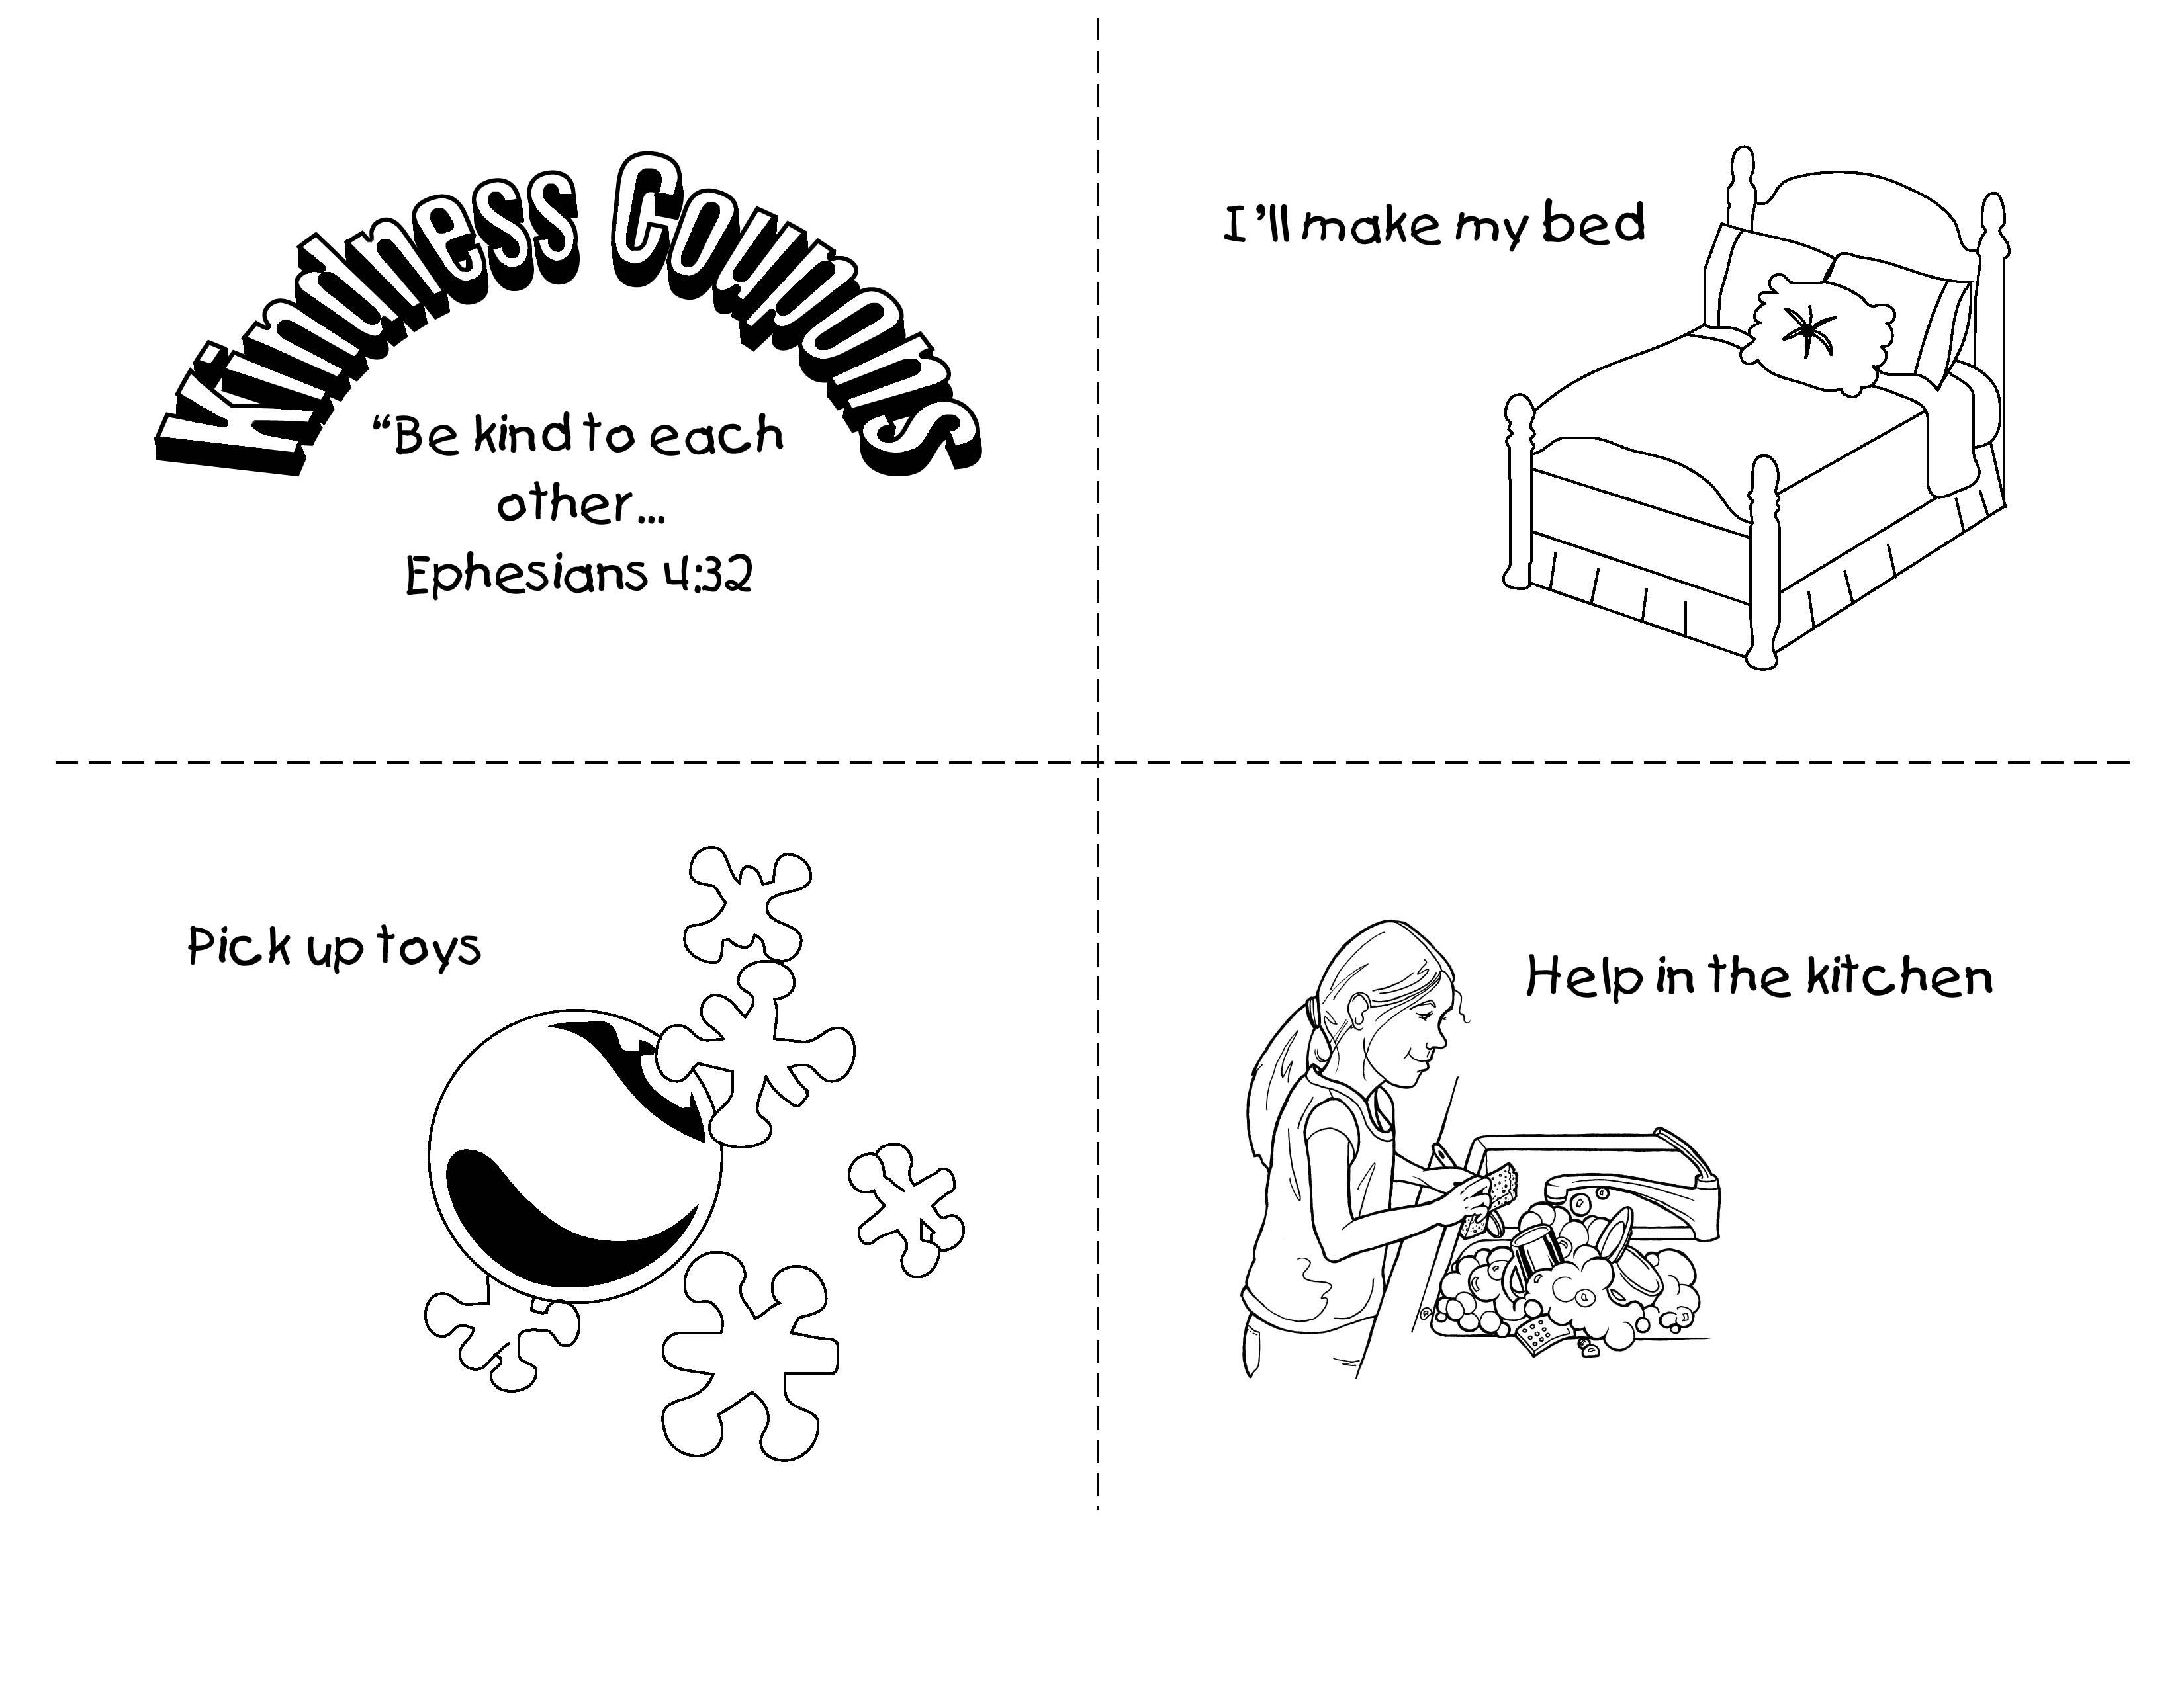
弗4：23
恩慈相待
我会整理床铺
整理玩具
在厨房里
协助工作

